AD SOYAD: YUSUF İSLAM BİL

OKUL NUMARASI: B201210002

ŞUBE: 1-A

ÖĞRETMEN ADI: CAN YÜZKOLLAR

DERS ADI: WEB TEKNOLOJİLERİ

ÖDEVİN KONUSU: KENDİMİZ VE ŞEHRİMİZ HAKKINDA BİR WEB SAYFASI HAZIRLAMA

OKUL ADI: SAKARYA ÜNİVERSİTESİ

PROJE DOSYALARI LİNKİ: https://github.com/yusufbil54/b201210002

SAYFA LİNKİ 1: https://yusufbil54.github.io/b201210002/

SAYFA LİNKİ 2: https://b201210002.000webhostapp.com/

PROJE SAYFALARI BİLGİLERİ:

Ana sayfa kendim hakkımda kısa bilgiler içerir hobilerim etkinliklerim gibi.

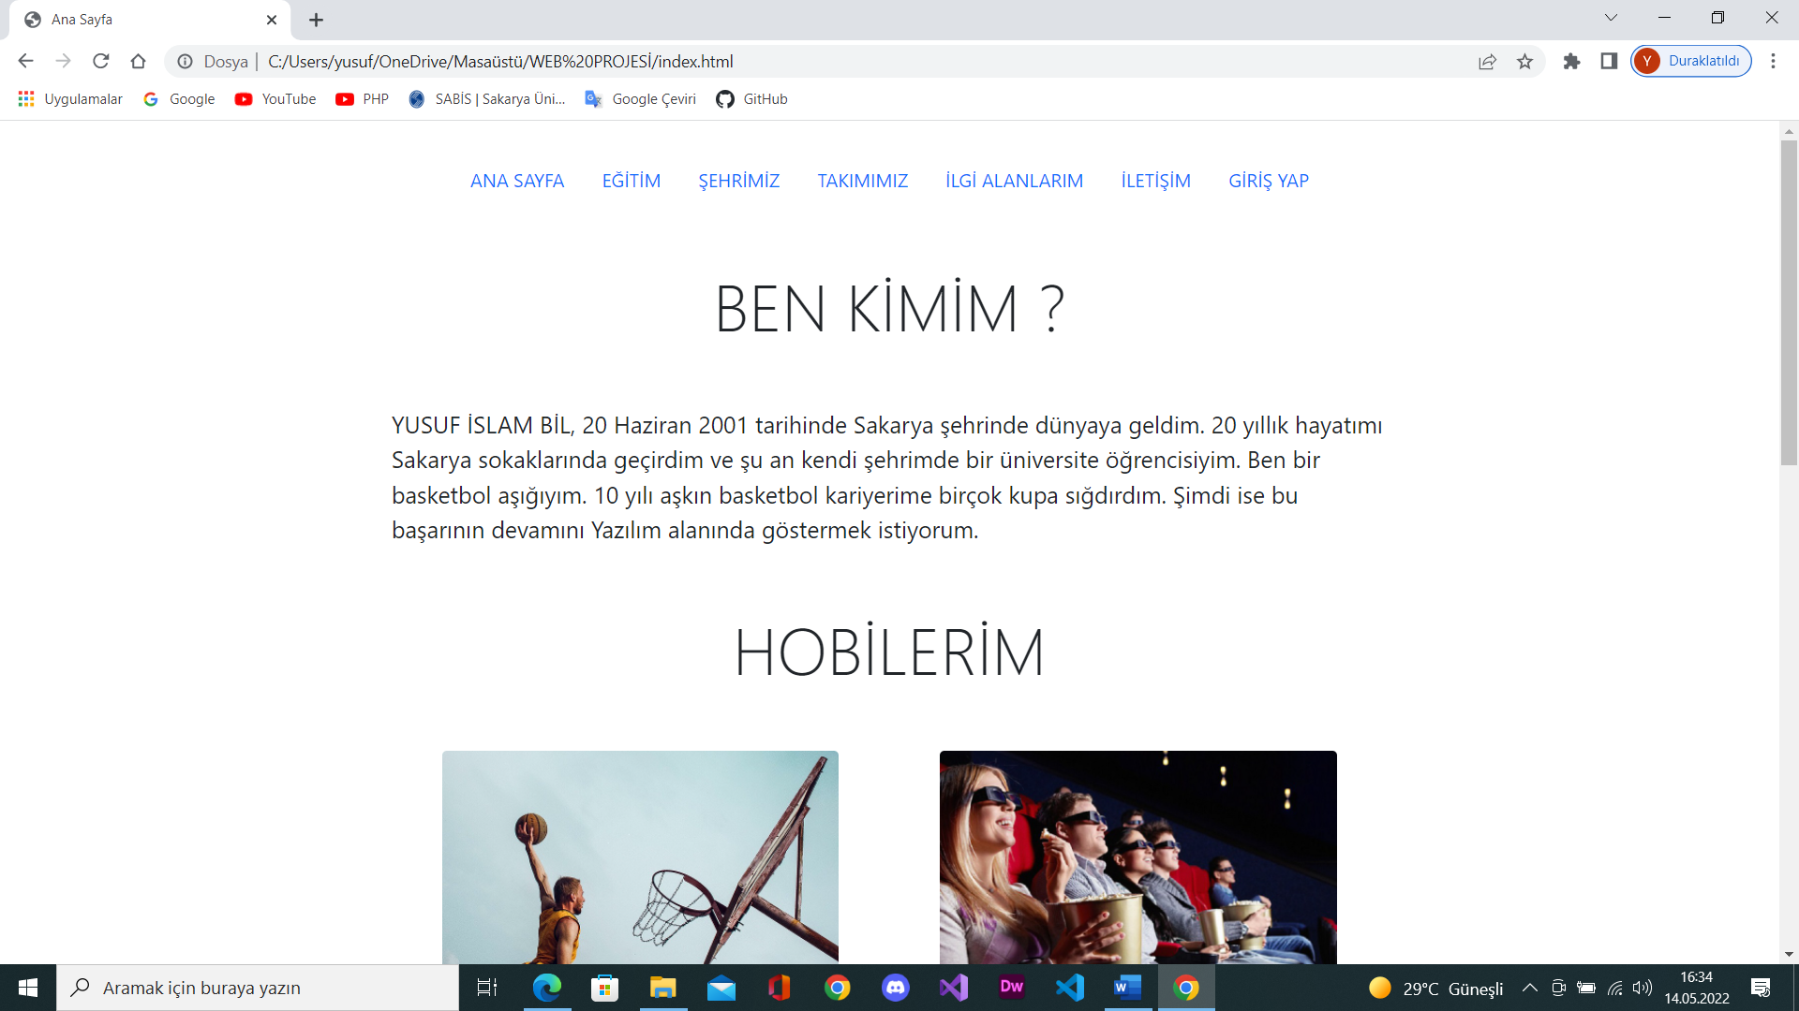

Eğitim sayfasında benim özgeçmişim hakkımda bilgiler yer almaktadır

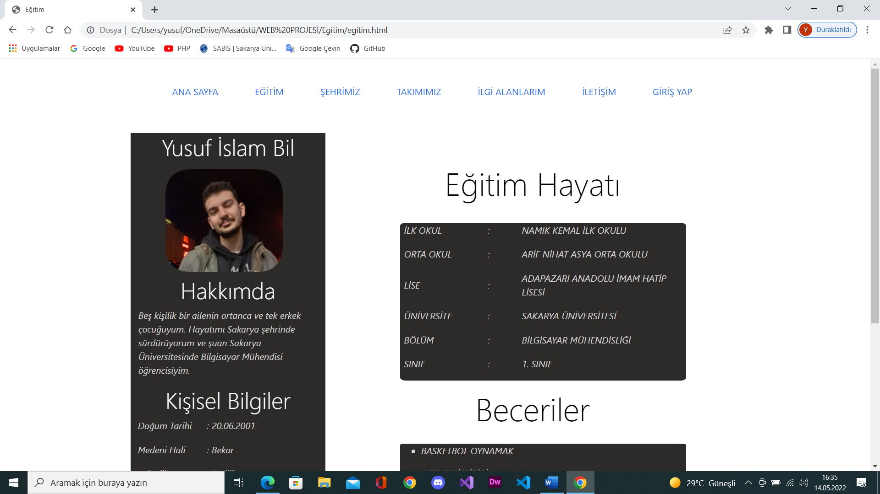

Şehrim sayfasında Sakarya şehrini tanıttım tarihi yerleri gezilecek yerleri ve nüfus bilgisiniz.

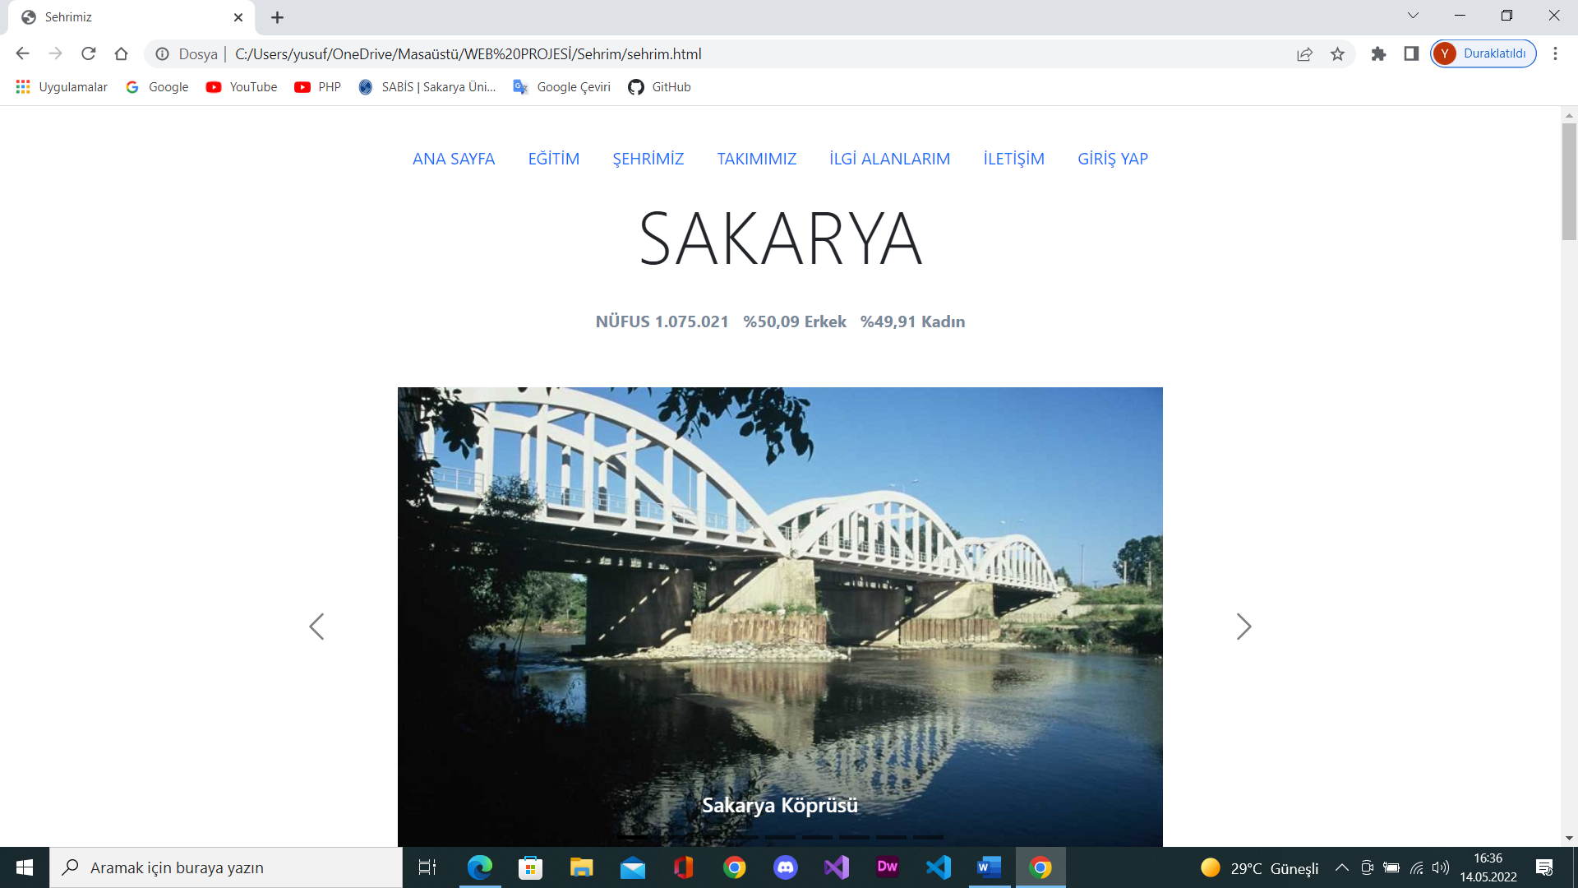

Takımımız sayfasında şehrimin Sakaryasporunu tanıttım.Kuruluşu tarihi hakkında kısa bilgi ve şuanki durumu hakkında bilgiler yazdım.

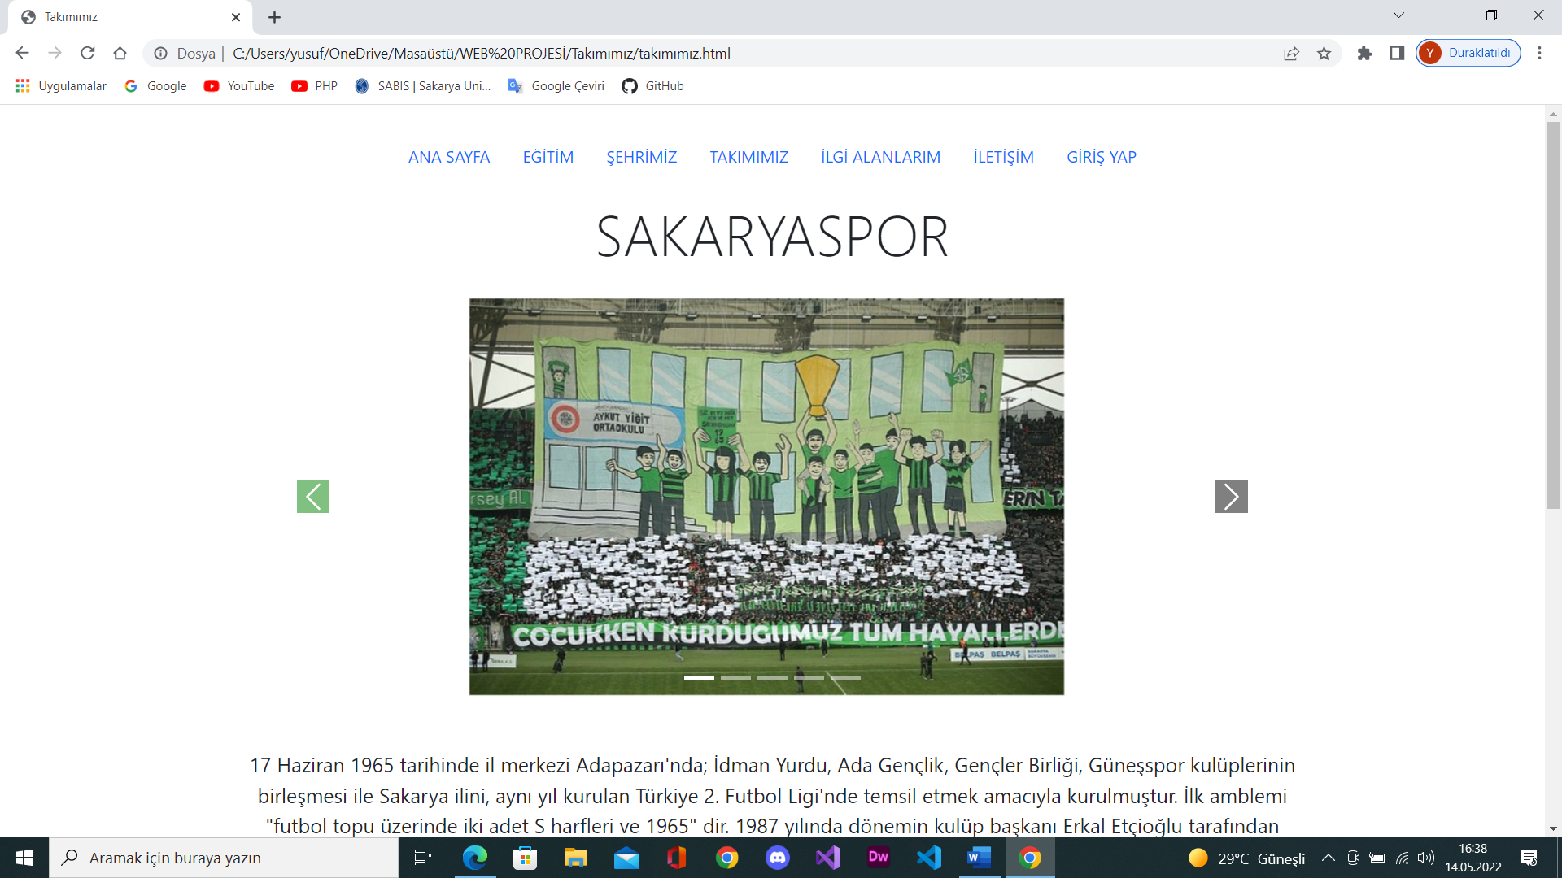

İlgi Alanlarım sayfasında bir hava durumu API si kullandım girilen şehirlerin güncel hava durumlarını veriyor. Birde ilgi alanlarımla ilgili fotoğraflı bir kısım oluşturdum filmler müzikler gibi.

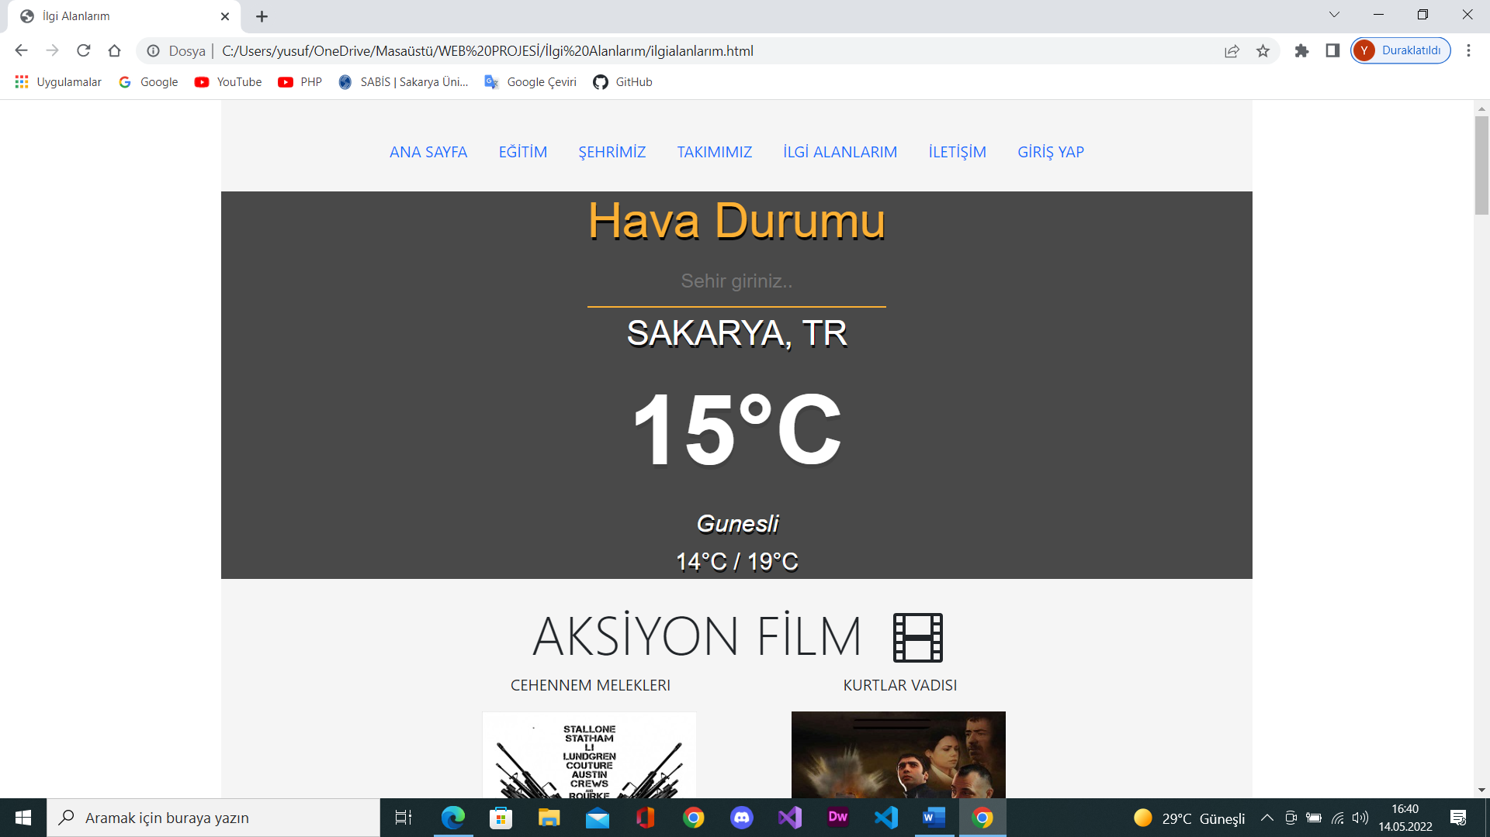

İletişim sayfamda kayıt olunabilecek şekilde bir form sayfası yaptım.

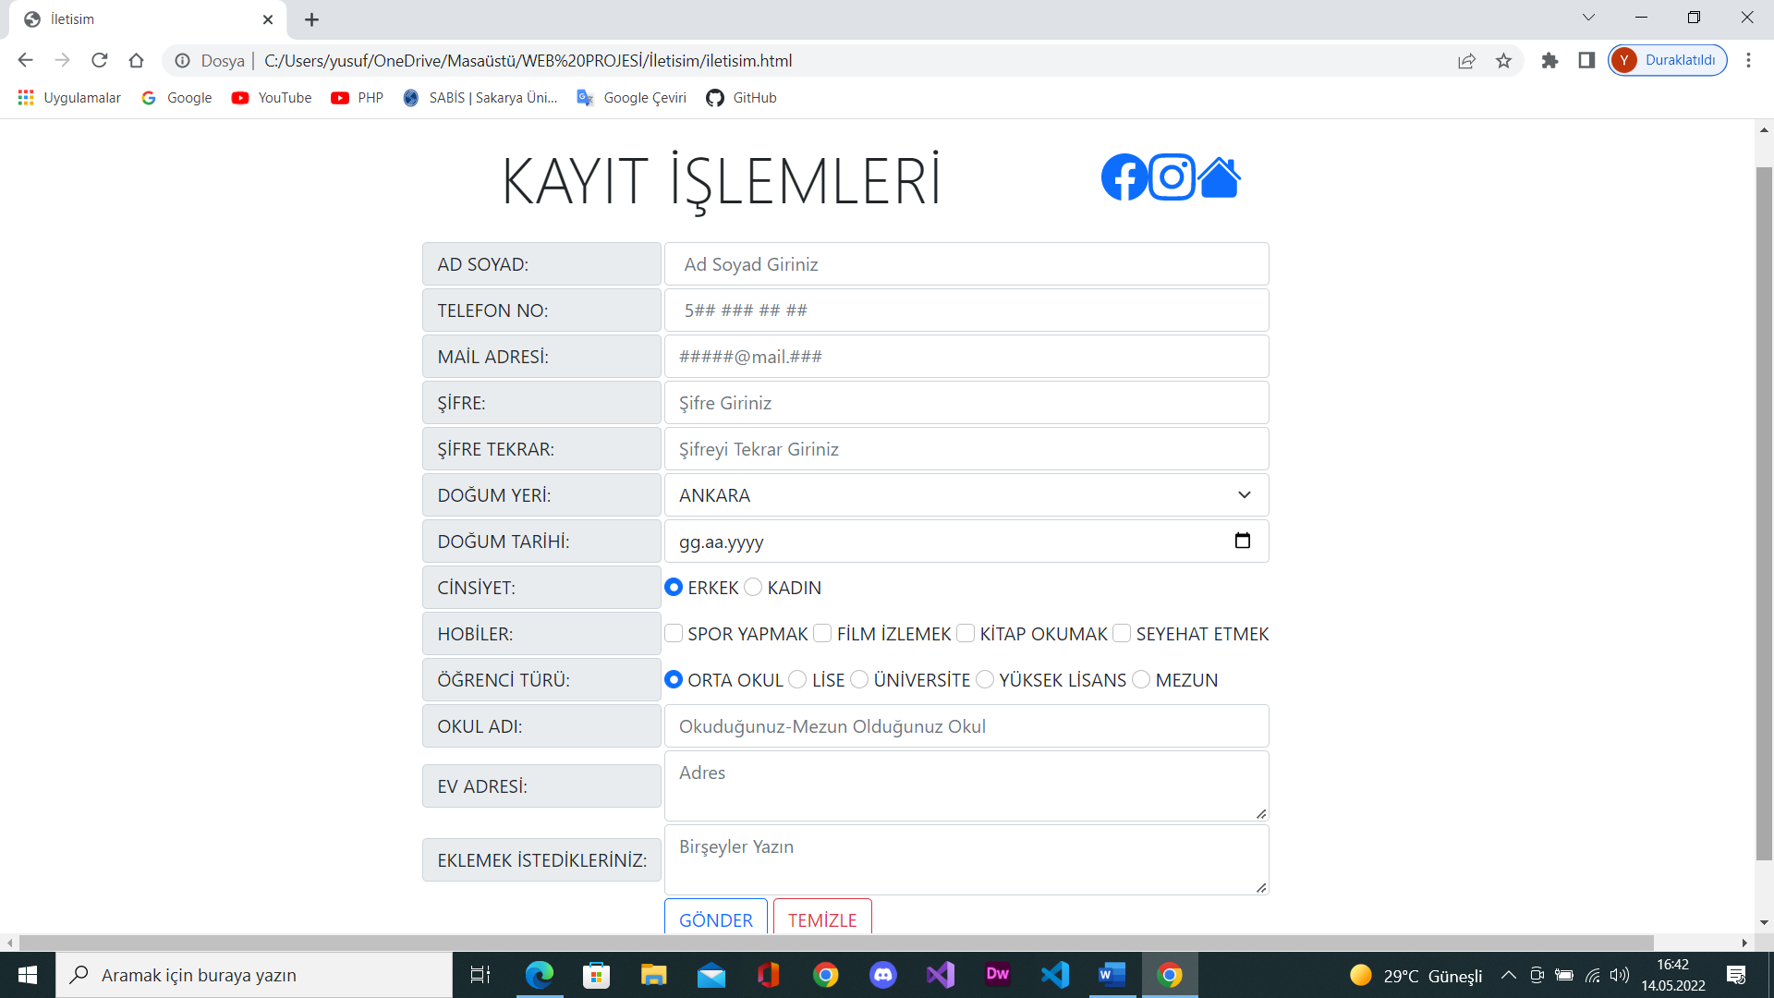

Giriş Yap sayfamda da bir giriş formu kullandım siteye üye olan kişiler buradan hesaplarına giriş yapabilecekler.

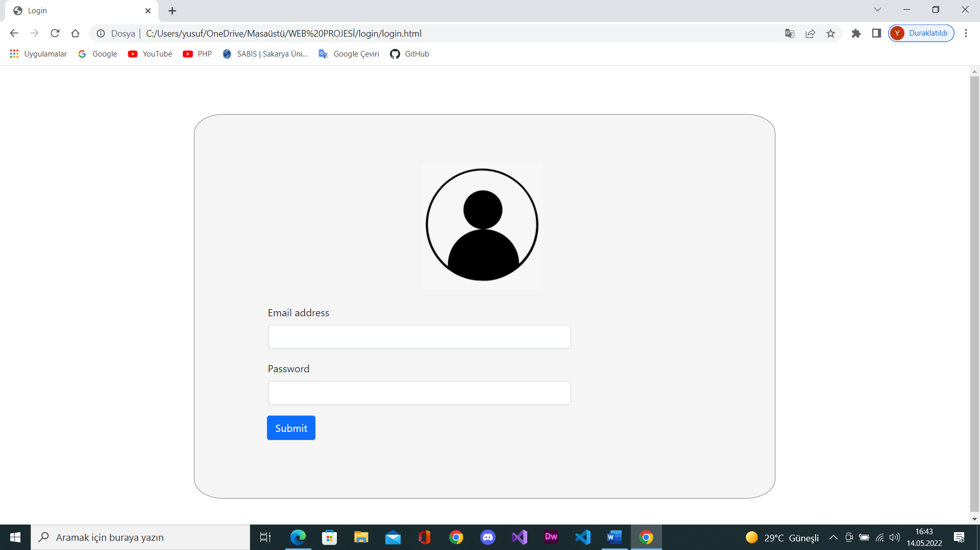

Ayrıca iletişim ve giriş yap sayfalarımda formlarımı gönderdiğim bir PHP sayfamda cevaplarını geri döndürdüm.